《R号体测档案小程序》

操

作

手

册

概要

小程序通过主动的数据输入，计算BMI，体脂率，基础代谢率，最大/最小运动心率，骨密度等各项人体指标，帮助查看身体状况，通过云开发数据库进行存储，使用echarts将数据可视化，可直观的显示出体态指标的变化，由于疫情原因，我们增加了徒手健身的示范图例，帮助大家在家保持身体健康。
通过相应的对照表了解身体状况，echarts图表记录显示体态变化，健身图例指导健身动作。

目录

一、系统界面 4
(一) 整体效果 4
(二) 功能部件 5
二、功能界面 6
(一) 计算指标界面 6
(二) 获取微信步数 6
三、数据分析 7
(一)数据可视化 7
四、数据分析 8
(一) 健身范例展示 8
(二) 个人信息展示 10

一、系统界面

(一) 整体效果
整体系统展示效果，包括：首页，徒手健身，分析图，我的。
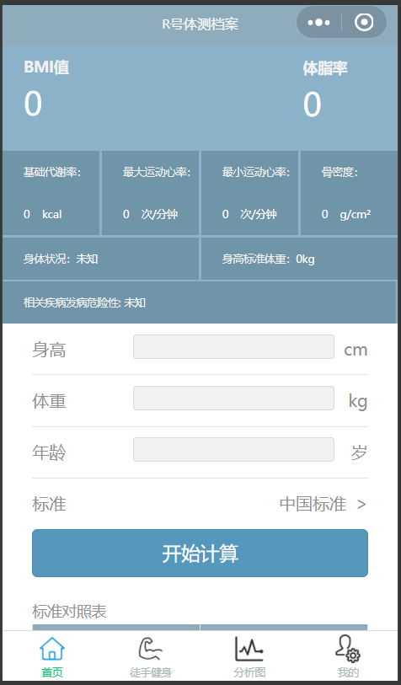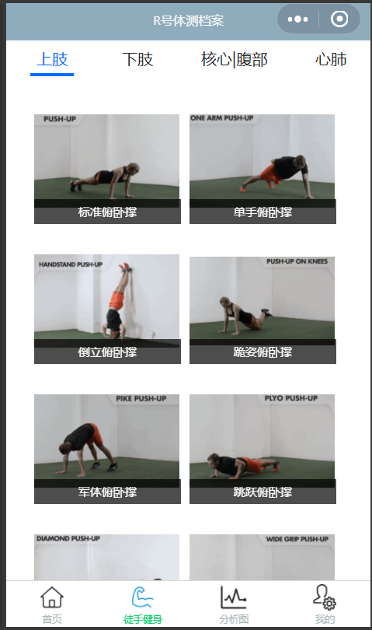
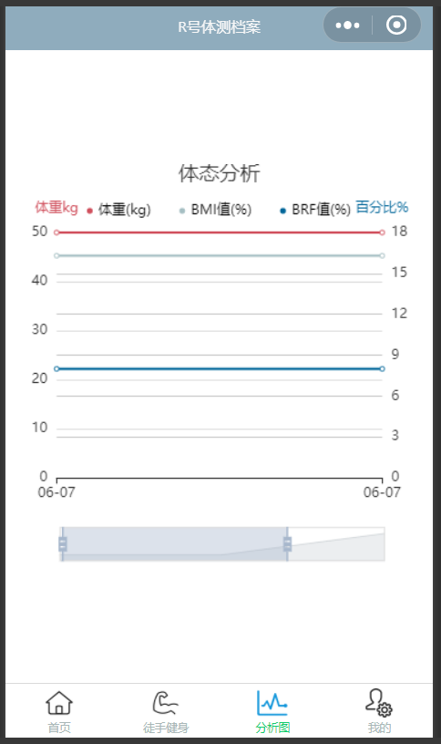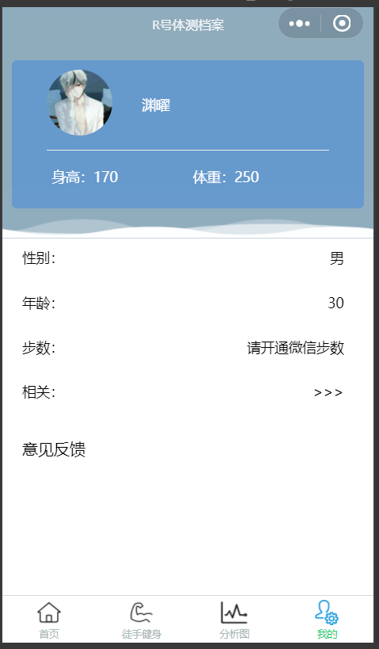

(二) 功能部件
计算和分析部件
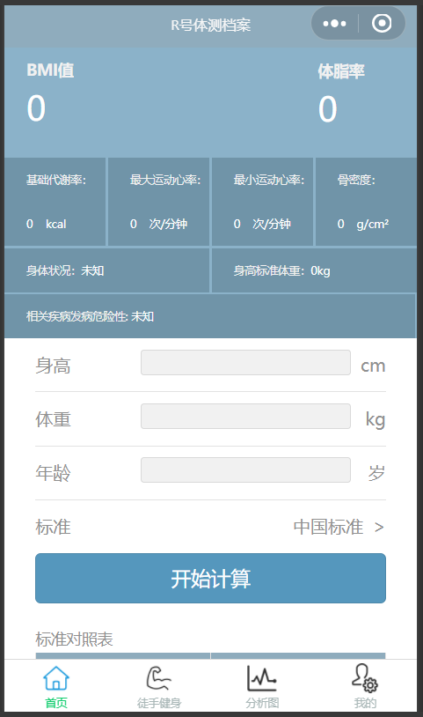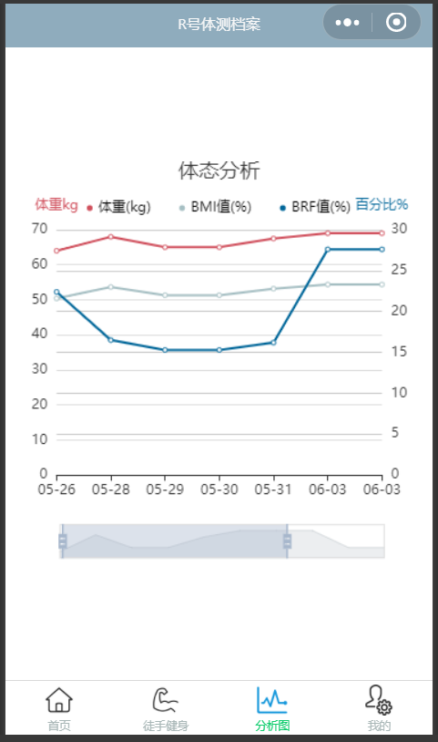

二、功能界面

(一) 计算指标界面
再首页输入个人身高，体重，年龄等信息，进行计算
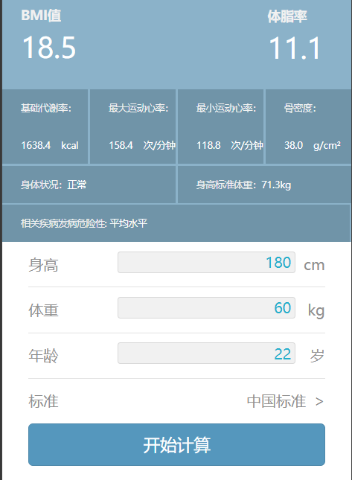

(二) 获取微信步数
在微信中开启微信运动功能，就可以显示相应的步数
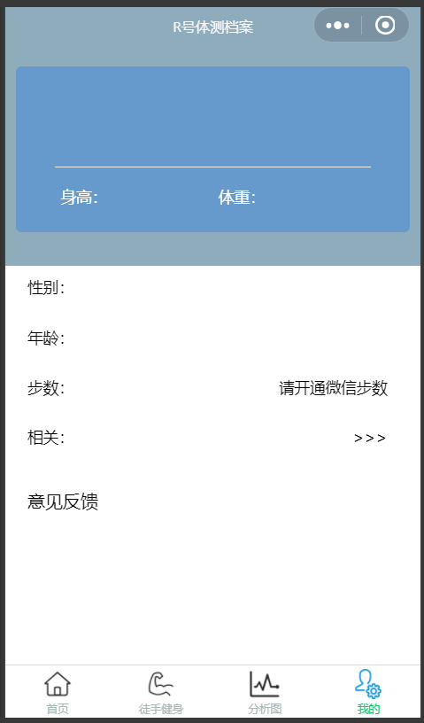

三、数据分析

(一)数据可视化
分析图中可显示体态可视化的信息，默认显示7天的数据，可滑动显示全部数据
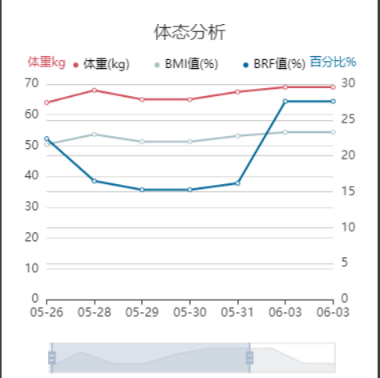
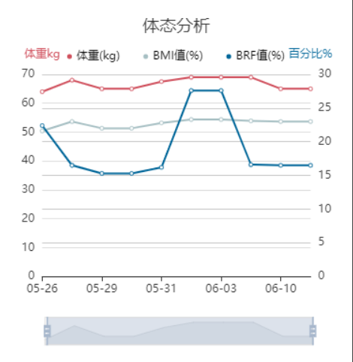

四、数据分析

(一) 健身范例展示
了解自身体型情况后，可根据图例，锻炼上肢，下肢，腹部，心肺等具体部位
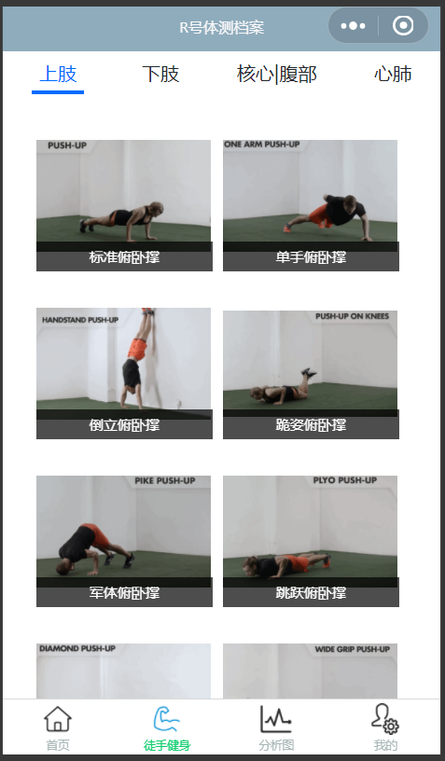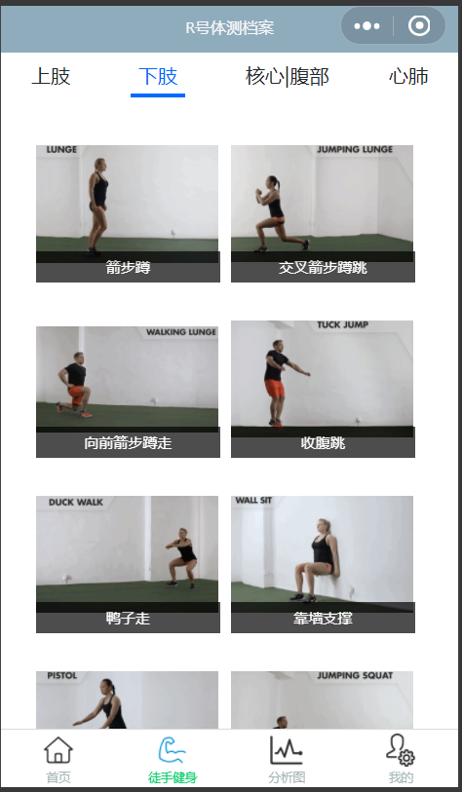
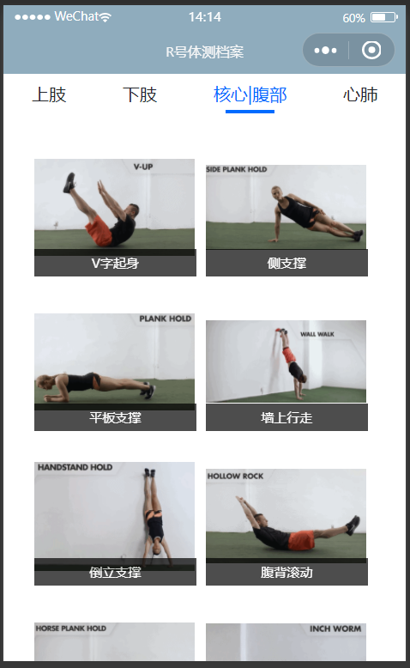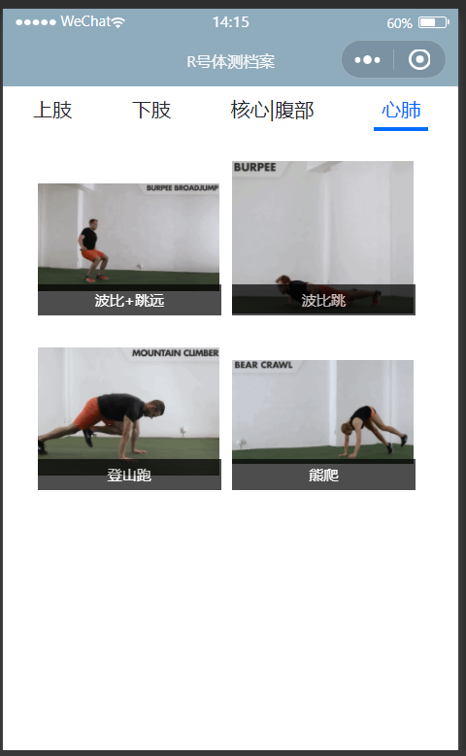

(二) 个人信息展示
个人信息：身高，体重年龄，性别，运动步数地展示，对小程序的意见反馈
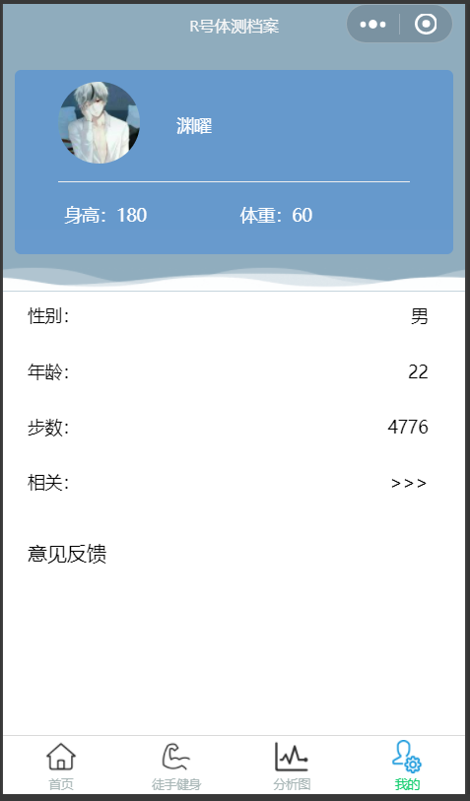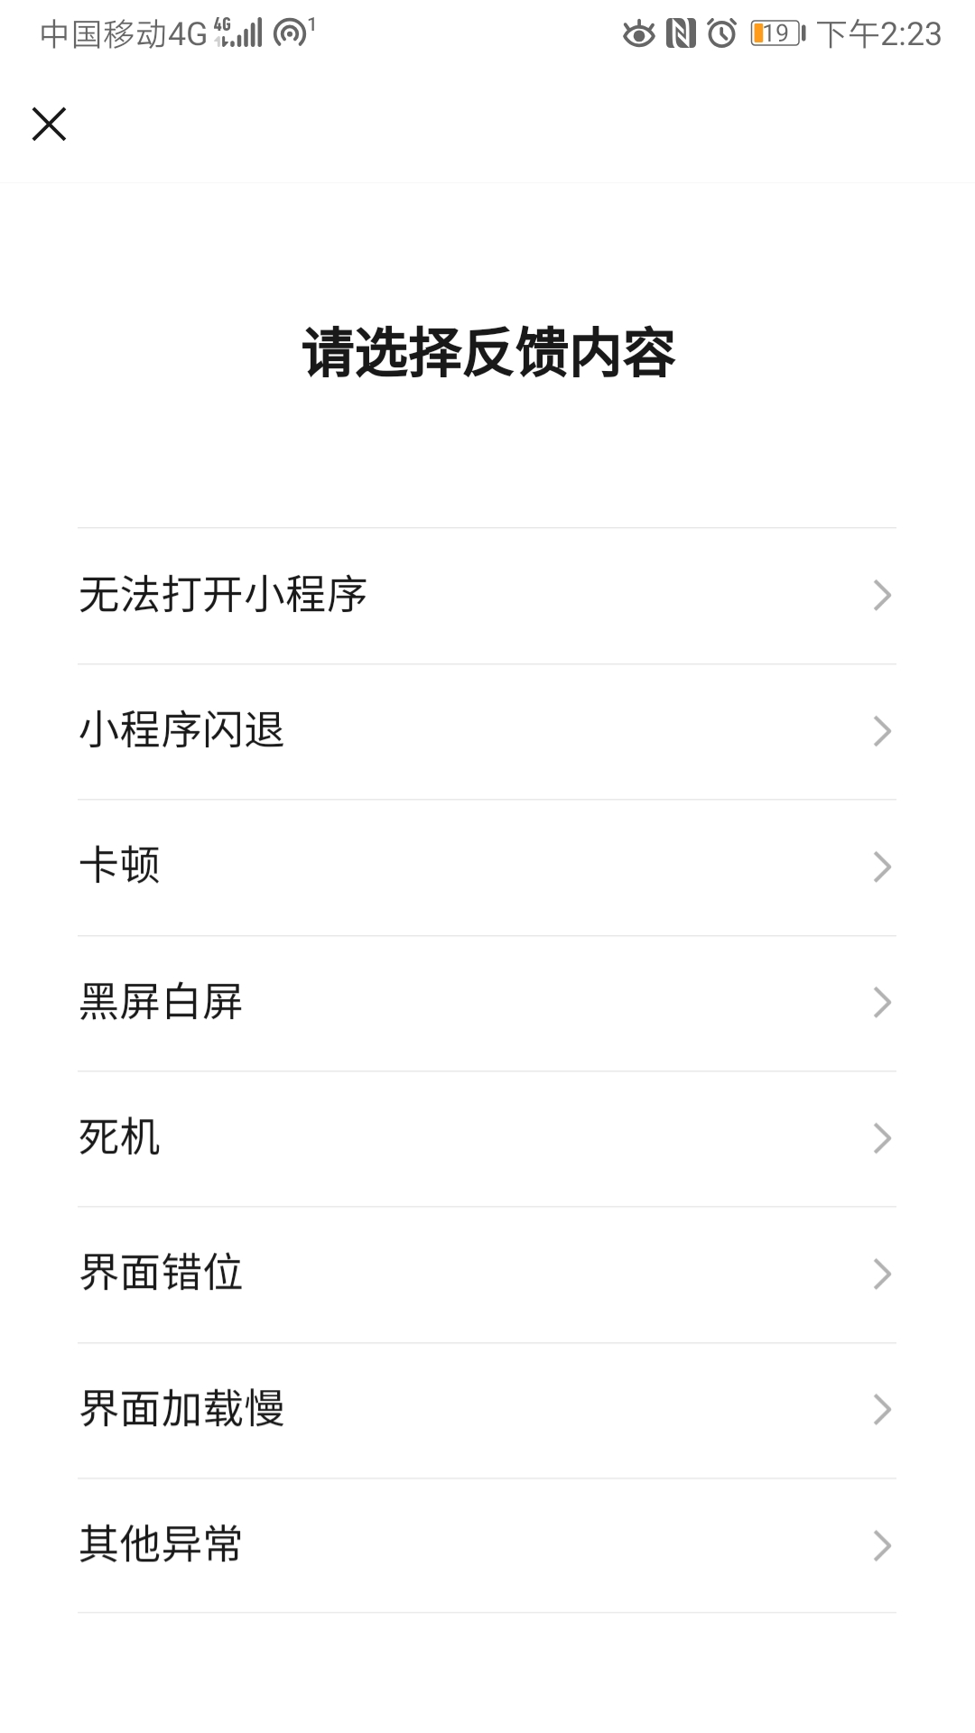

个人体态数据可视化展示
